Caso | Imagen | Algoritmo
1 | 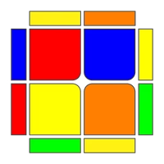 | R U R' U R U2 R'
2 | 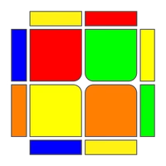 | (U') R' F R2 F' U' R' U' R2 U R'
3 | 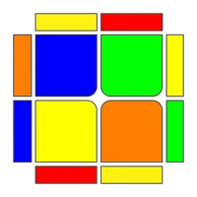 | F R' F' R U2 R U2 R'
4 | 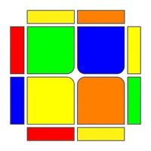 | R U' R' F R' F' R
5 | 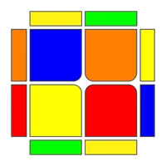 | (U2) R U' R U' R' U R' U' F R' F'
6 | 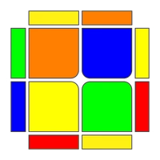 | R' F2 R U2 R U' R' F
7 | 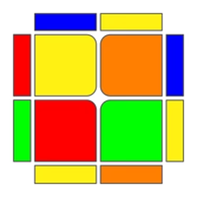 | R' U' R U' R' U2 R
8 | 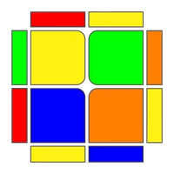 | R U2 R' F R' F' R U' R U' R'
9 | 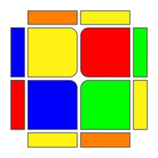 | (U2) F' R U R' U2 R' F2 R
10 | 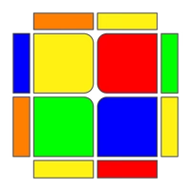 | (U2) R' F R F' R U R'
11 | 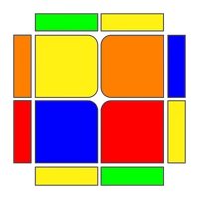 | (U) R U R2 F' R F R U' R2 F R
12 | 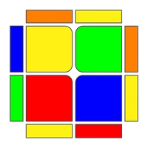 | (U2) R U2 R' U2 R' F R F'
13 | 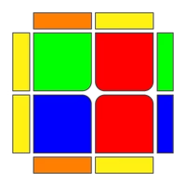 | R U' R2 U R2 U R2 U' R
14 | 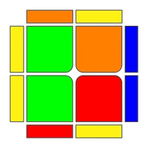 | (U') R' U' R' F R F' R U' R' U2 R
15 | 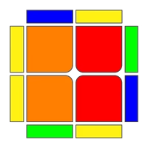 | (U2) R' F R F' R U' R' U' R U' R'
16 | 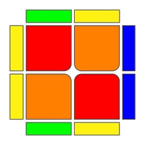 | (U') R U' R U' R' U R' F R2 F'
17 | 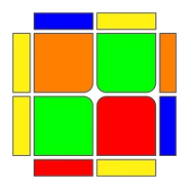 | R U2 R' U' R U R' U2 R' F R F'
18 | 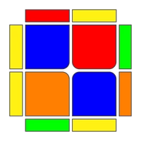 | (U2) L' U2 L U L' U' L U2 L F' L' F
19 | 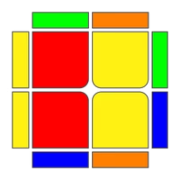 | F R U R' U' F'
20 | 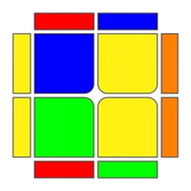 | (U') R U R2' U' R U2 R' U2' R U' R
21 | 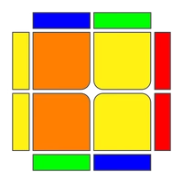 | (U') F R U R' U2 F' R U' R' F
22 | 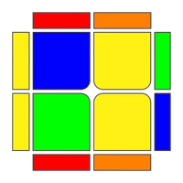 | F R' F' R U' R U' R' U2 R U' R'
23 | 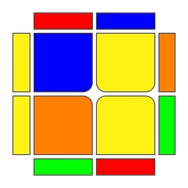 | (U) R U' R2 F R F' R U R' U' R U R'
24 | 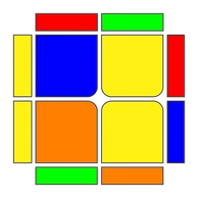 | (U) R' U R' F R F' R U2 R' U R
25 | 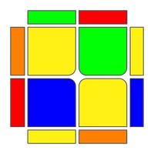 | F R U' R' U' R U R' F'
26 | 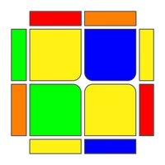 | F R' F' R U R U' R'
27 | 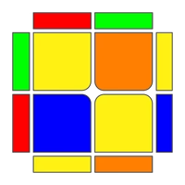 | R U2 R2 F R F' R U2 R'
28 | 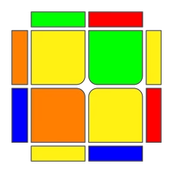 | (U) R' U R' U2 R U' R' U R U' R2
29 | 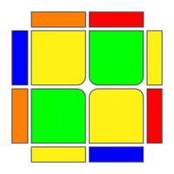 | (U') R U' R' U R U' R' F R' F' R2 U R'
30 | 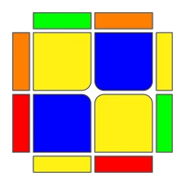 | R' U' R U2 R' F R' F' R U' R
31 | 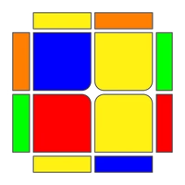 | R U R' U' R' F R F'
32 | 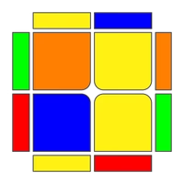 | (U2) L' U' L U R U' R' F
33 | 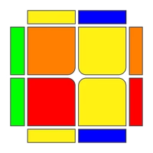 | (U') R U F R' F' R U2 R U2 R2
34 | 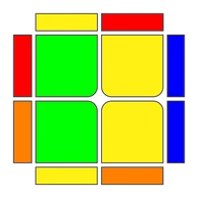 | (U') R' U R' U2 R U2 R' U R2 U' R'
35 | 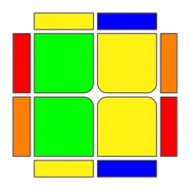 | (U2) R U R' U2 R U R' U R' F R F'
36 | 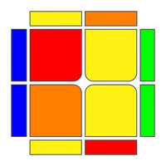 | (U) R' U R U2 R2 F R F' R
37 | 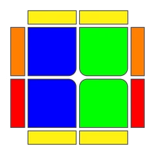 | R2 U2 R U2 R2
38 | 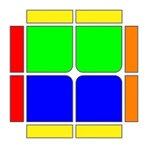 | x' U2 R U2 R2 F2 R U2
39 | 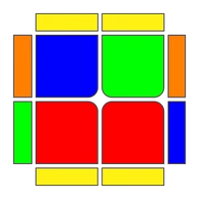 | y' R U R' U R U R' F R' F' R
40 | 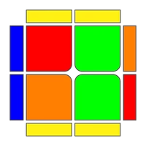 | (U) F R2 U' R2 U' R2 U R2 F'

